Voorbereiding inclusieve bijeenkomst

Volg de stappen uit de methode Bijeenkomst organiseren.

Doel van de bijeenkomst
Formuleer SMART.

Deelnemers
Wie | Rol | Waarom / Welke bijdrage?

Locatie
 | Faciliteiten | Check toegankelijkheid | Check beschikbaarheid
Naam voorkeurslocatie
Naam alternatief 1
Naam alternatief 2

Datum
 | Beschikbaarheid locatie | Beschikbaarheid deelnemers
Voorkeursdatum
Datum alternatief 1
Datum alternatief 2

Uitnodiging
Wat | Hoe / opmerking | Wie doet dit | Wanneer | Gedaan op datum
Save the date opstellen | Schrijf in begrijpelijke taal
Save the date versturen
Uitnodiging opstellen | - Schrijf in begrijpelijke taal  - Vraag naar bijzondere aandachtspunten  - Maak meegestuurde documenten toegankelijk voor screenreaders
Uitnodiging versturen

Programma
Onderdeel | Hoe / omschrijving | Benodigdheden | Wie organiseert dit
Check-in
Werkvorm
Samenvatting
Pauze
Werkvorm
Samenvatting / Afsluiting
Check-out

Praktische organisatie
Wat | Hoe / omschrijving | Wie | Wanneer | Gedaan op
Agenda opstellen
Praktische informatie delen met deelnemers
Draaiboek opstellen
Catering of andere faciliteiten
Spullen verzamelen en klaarzetten
Activiteiten om de sessie toegankelijk te maken
Verslaglegging

Voorbeeld draaiboek

Locatie:
Duur bijeenkomst:
Rollen:

Tijd: | Activiteit: | Wie | Benodigdheden | Opmerkingen
9:00 – 10:00  60 min | Opbouw ruimte | Pieter | Beamer, scherm, laptop, HDMI-kabel, pennen, post-its, 8 tafels, 24 stoelen, 1 koffietafel, 1 statafel voor laptop | Let op: eerst melden bij receptie
9:45 – 9:55  10 min | Koffie en thee gereed | Joyce | Kopjes, lepeltjes, melk & suiker, theezakjes | Check prullenbak
9:55 – 10:00  5 min | Alles gereed voor vroege gasten | Pieter
10:00 – 10:30  30 min | Inloop met koffie en thee | Iedereen
 | Welkom en uitleg agenda | Pieter
 | Algemeen woordje MT | Denise
 | Projectuitleg en doelen | Pieter
 | Vragen en reacties |  |  | Luister naar iedereen: waar zitten valkuilen? Waar zit weerstand?
 | Korte pauze | Iedereen
 | Uitleg teamcanvas | Pieter
 | Aan de slag: teamcanvas | Iedereen |  | Opdrachtgever hoort hier ook bij te zijn
 | Samenvatting van de afspraken en vervolgstappen | Pieter
 | Bedanken en afsluiten | Denise |  | Eventueel vragen of bij vervolgbijenkomsten de huidige dag een goede is om door te plannen. Dit scheelt een hoop geregel.

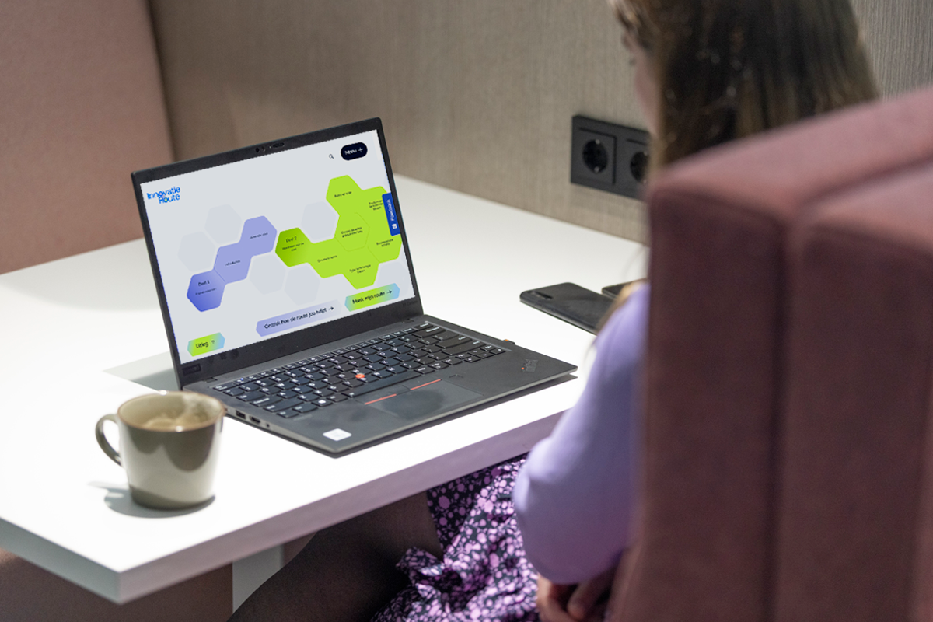


Colofon
Dit kennisproduct is ontwikkeld binnen de Innovatie-impuls 2, een programma van Vilans in samenwerking met Academy Het Dorp en wordt gesubsidieerd door het ministerie van Volksgezondheid, Welzijn en Sport (VWS), als onderdeel van de Toekomstagenda zorg en ondersteuning voor mensen met een beperking. Dit kennisproduct wordt aangeboden via de InnovatieRoute.

Jaar van publicatie
December 2025

Disclaimer
Vilans en Academy Het Dorp streven er samen met betrokkenen naar om gebruik te maken van juiste, actuele en beschikbare gegevens in publicaties. Ondanks onze zorgvuldigheid aanvaarden we daar geen aansprakelijkheid voor. Onze publicaties mag je downloaden, verveelvoudigen en naar verwijzen mits:
- Er sprake is van niet-commerciële doeleinden.
- Je beschrijft dat de publicatie van Vilans en Academy Het Dorp is, noemt eventuele auteurs en plaatst een URL of hyperlink naar de publicatie.
- Je vermeldt de Creative Commons CC BY-NC-SA 4.0 licentie, inclusief link.
Wil je een onderdeel gebruiken voor een eigen publicatie? Ook dan gelden de hierboven genoemde voorwaarden. De Creative Commons CC BY-NC-SA 4.0 licentie is niet van toepassing op beeldmateriaal, content van derden en op onderdelen waar dit specifiek bij benoemd staat.

